2) 验收测试以（A）文档作为测试的基础。

A. 需求规格说明书B. 设计说明书C. 源程序D. 开发计划

3) 从技术角度分，不是一类的测试是(C)

A. 黑盒测试B. 白盒测试C. 单元测试D. 灰盒测试

4) 组装测试又称为(A)

A. 集成测试B. 系统测试C. 回归测试D. 验收测试

5) (B)需要考察模块间的接口和各模块之间的联系。

A. 单元测试B. 集成测试C. 验收测试D. 系统测试

单元测试主要针对模块的几个基本特征进行测试，该阶段不能完成的测试是（A）。

A）系统功能 B）局部数据结构

C）重要的执行路径 D）错误处理

6) 软件测试过程中的集成测试主要是为了发现（B）阶段的错误。

A）需求分析（系统、黑盒测试） B）概要设计（集成测试）

C）详细设计（单元测试） D）编码

7) 集成测试时，能较早发现高层模块接口错误的测试方法为（A）。

A）自顶向下增量式测试

B）自底向上增量式测试

C）非增量式测试

D）系统测试

8) 与验收测试（系统测试）阶段有关的文档是(A)。

A）需求规格说明书 B）概要设计说明书

C）详细设计说明书 D）源程序

9) 下列选项中不属于白盒测试优点的是(B)

A.可构成测试数据对特定程序的部分测试，可以检测代码中各条分支和路径

B.适用于各阶段测试

C.揭示隐藏在代码中的错误子

D.有一定的充分性度量手段（黑盒有，白盒不好度量，主要分析的是文档和代码）

可能的考点：

1. PPT-5，39，单元测试：桩模块、驱动模块分析
2. 集成测试：自顶向下集成（深度优先策略）的分析
3. PPT-6，47：流程图转化为控制流图
4. **PPT-6，88：用5种逻辑覆盖（1-5级）方法分析，选择题为主**
5. 语句覆盖：每一条**可执行语句**至少执行一次
6. 判定覆盖：每个判断的**取真分支和取假分支**至少经历一次
7. 条件覆盖：每个判断的每个**条件的可能取值**至少执行一次
8. 判定-条件覆盖：每个判定**本身的判定结果**（真/假）至少出现一次
9. 条件组合覆盖：每个判定的所有可能的**条件取值组合**至少出现一次
10. **PPT-6：图环复杂度的计算**
11. **PPT-7：弱（最大值）/强（取值个数相乘）一般等价类、弱（弱一般+无效）/强健壮（取值个数相乘）等价类的计算**
12. **PPT-7：边界值测试：一般边界值（4n+1）、一般最坏情况边界值（5^n）、健壮边界值（6n+1）、健壮最坏情况边界值(7^n)**
13. PPT-4软件测试过程:31
14. 对程序的测试最好由谁来做，对程序的调试最好由谁来做（B）。
    1. 程序员 第三方测试机构
    2. 第三方测试机构 程序员
    3. 程序开发组 程序员
    4. 程序开发组 程序开发组
15. 经验表明，某模块与其他模块相比，若该模块已发现并改正的错误较多，则该模块中残存的错误数目与其他模块相比，通常应该（B）。

A）较少B）较多C）相似D）不确定

1. PPT-4软件测试过程:52
2. 判断对错
3. 黑盒测试的测试用例是根据应用程序的功能需求设计的。(√)
4. 白盒测试可以更细致的检查软件的源代码，因此其测试效果优于黑盒测试。(×)
5. 验收测试以（A）文档作为测试的基础。

A. 需求规格说明书B. 设计说明书C. 源程序D. 开发计划

1. 从技术角度分，不是一类的测试是(C)

A. 黑盒测试B. 白盒测试C. 单元测试D. 灰盒测试

1. 组装测试又称为(A)

A. 集成测试B. 系统测试C. 回归测试D. 验收测试

1. (B)需要考察模块间的接口和各模块之间的联系。

A. 单元测试B. 集成测试C. 验收测试D. 系统测试

1. PPT-5软件测试级别:39
2. 对如下结构采用**自顶向下深度优先**策略进行测试:

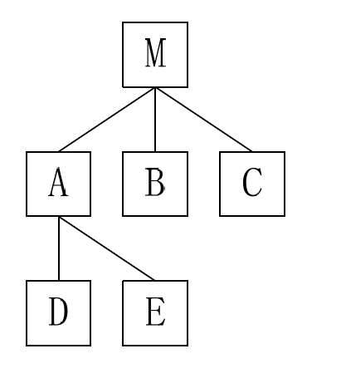

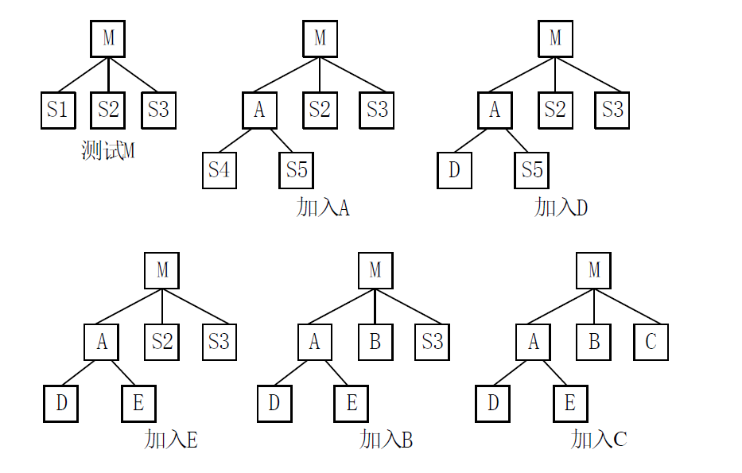

1. PPT-5软件测试级别:68
2. 判断对错
3. 为了快速完成集成测试，采用一次性集成方式是适宜的。×
4. **单元测试**通常由**开发人员**进行。√
5. **性能测试**通常需要**辅助工具**的支持。√
6. **单元测试**中设计测试用例的依据是（D）。

A）概要设计规格说明书

B）用户需求规格说明书

C）项目计划说明书

D）**详细设计规格**说明书

1. 根据**软件需求**规格说明书，在开发环境下对已经**集成的软件系统**进行的测试是（A）。

A）系统测试 B）单元测试

C）集成测试 D）验收测试

1. **集成测试**对系统内部的交互以及集成后系统功能检验了何种质量特性（A）

A）**正确性** B）可靠性

C）可使用性 D）可维护性

1. 单元测试主要针对模块的几个基本特征进行测试，该阶段不能完成的测试是（A）。

A）系统功能 B）局部数据结构

C）重要的执行路径 D）错误处理

1. 软件测试过程中的集成测试主要是为了发现（B）阶段的错误。

A）需求分析（**系统、黑盒测试**） B）概要设计（**集成测试**）

C）详细设计（**单元测试**） D）编码

1. 集成测试时，能较早发现**高层模块**接口错误的测试方法为（A）。

A）自顶向下增量式测试

B）自底向上增量式测试

C）非增量式测试

D）系统测试

1. 与验收测试（**系统测试**）阶段有关的文档是(A)。

A）需求规格说明书 B）概要设计说明书

C）详细设计说明书 D）源程序

1. 下列选项中**不属于**白盒测试优点的是(B)

A.可构成测试数据对特定程序的部分测试，可以检测代码中各条分支和路径

B.适用于各阶段测试

C.揭示隐藏在代码中的错误子

D.有一定的充分性度量手段（**黑盒有，白盒不好度量，主要分析的是文档和代码**）

1. PPT-6软件测试技术：47
2. 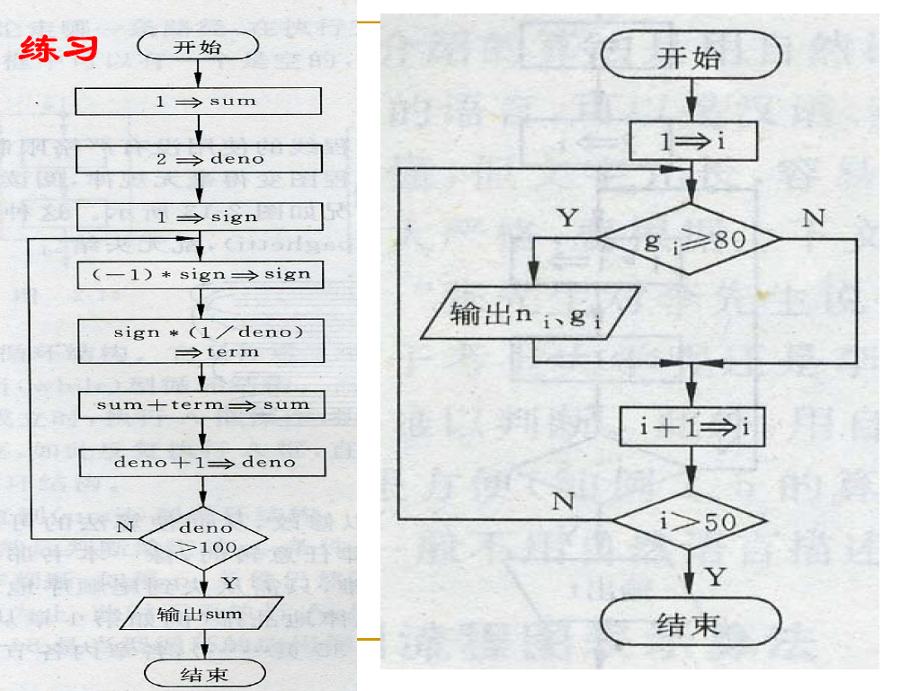
3. 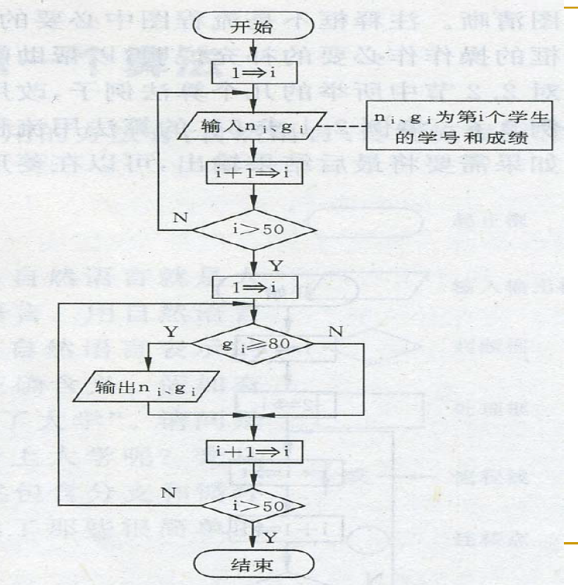
4. 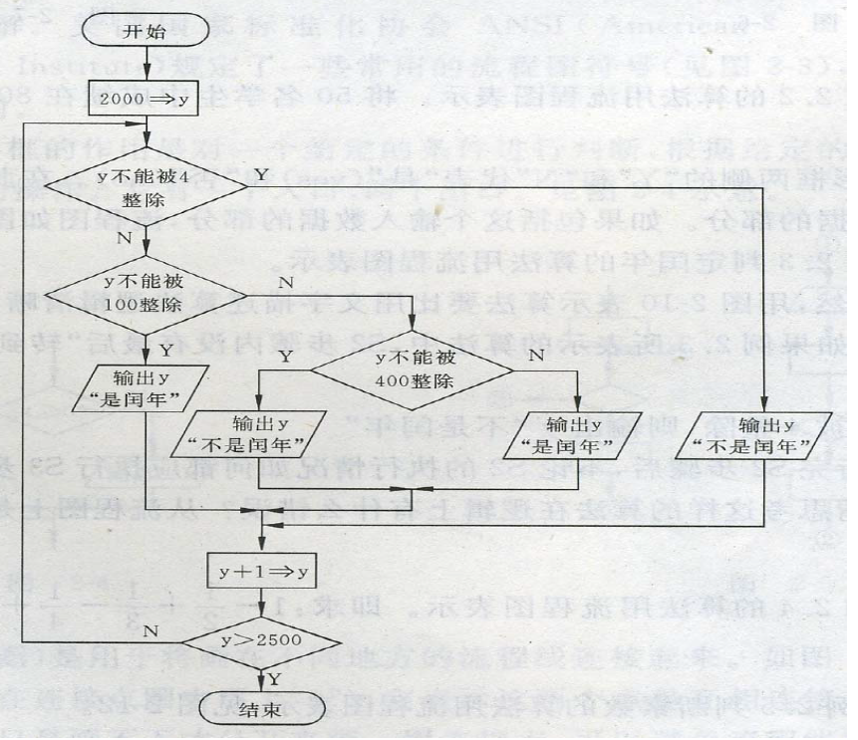
5. PPT-6软件测试技术：88

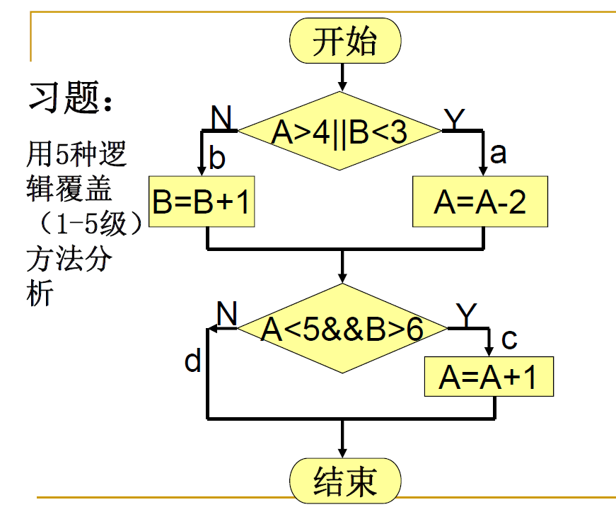

1. PPT-6软件测试与技术：114
2. 使用基本路径测试方法，为以下程序段设计测试用例。

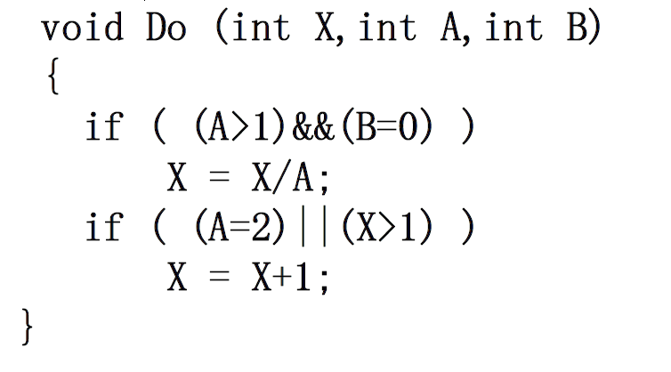

1. 使用基本路径测试方法，为以下程序段设计测试用例。

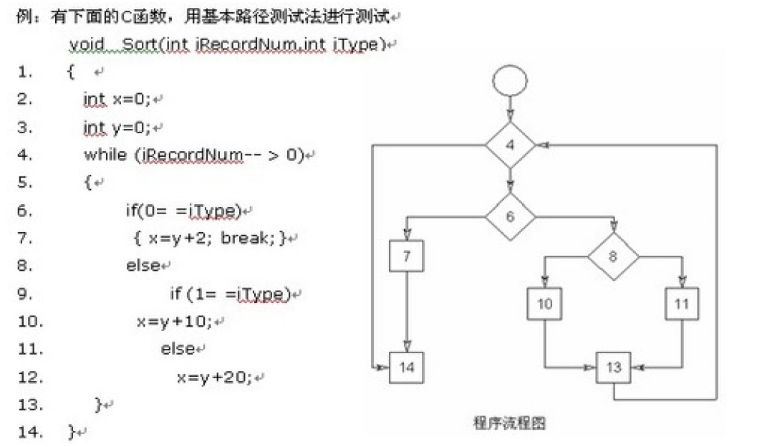

1. 下面的程序段用于求给定数组中的最小值

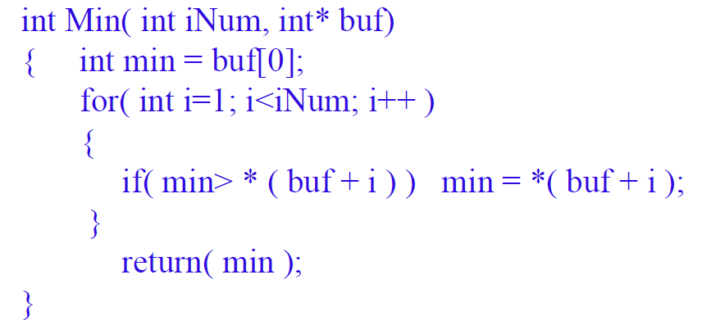

* 1. 绘制其控制流图
  2. 计算其基本路径数并列举出基本路径
  3. 写出测试用例

1. PPT-7软件测试技术：46
2. 某城市电话号码由三部分组成，内容如下：第一部分是地区码，地区码可以是空白或三位数字；第二部分是前缀为非零和非一开头的三位数；第三部分是后缀为四位数。

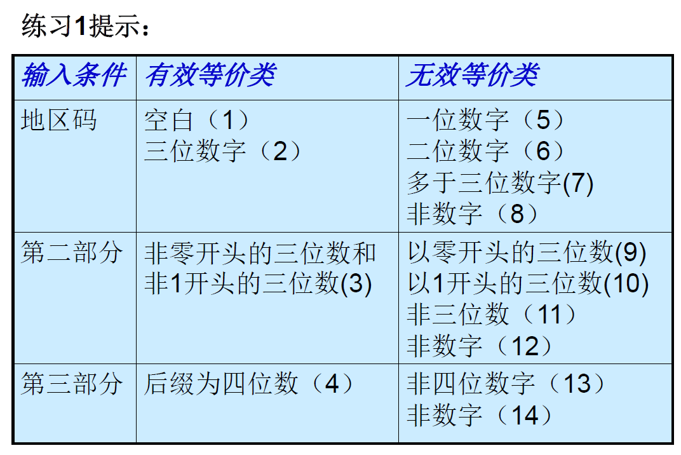

1. 报表日期：设某公司要打印2001～2005年的报表，报表日期为6位数字组成，其中，前4位为年份，后两位为月份。
2. 三角形问题：输入整数a、b、c，分别作为三角形的三条边。通过程序判断由三条边构成的三角形的类型为：等边三角形、等腰三角形、一般三角形，以及构不成三角形。

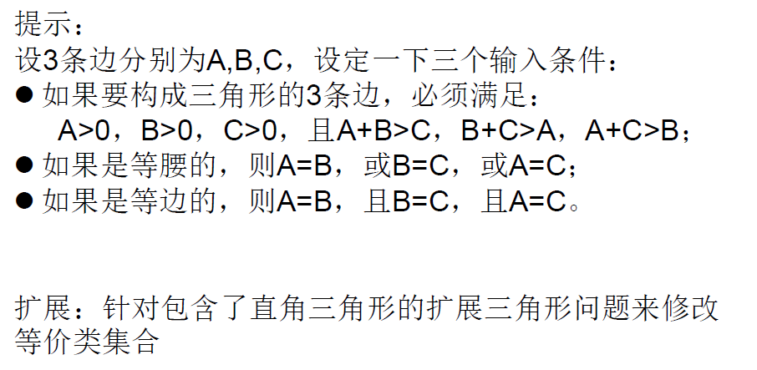

1. 佣金问题；

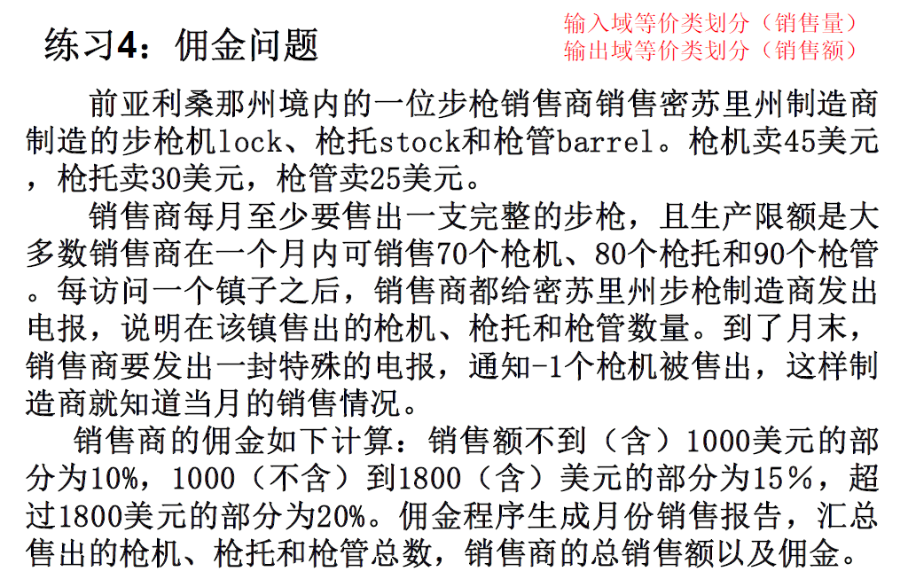

1. PPT-7软件测试技术：76
2. 有函数f(x,y,z)，其中x∈[1900,2100]，y∈[1,12]，z∈[1,31]的。请写出该函数采用边界值分析法设计的测试用例。
3. NextDate是一个有三个变量（月份、日期和年）的函数，函数返回输入日期后面的那个日期。变量月、日和年都具是整数，且满足以下条件：

1 ≤ 月份≤ 12

1 ≤ 日期≤ 31

1812 ≤ 年≤ 2012